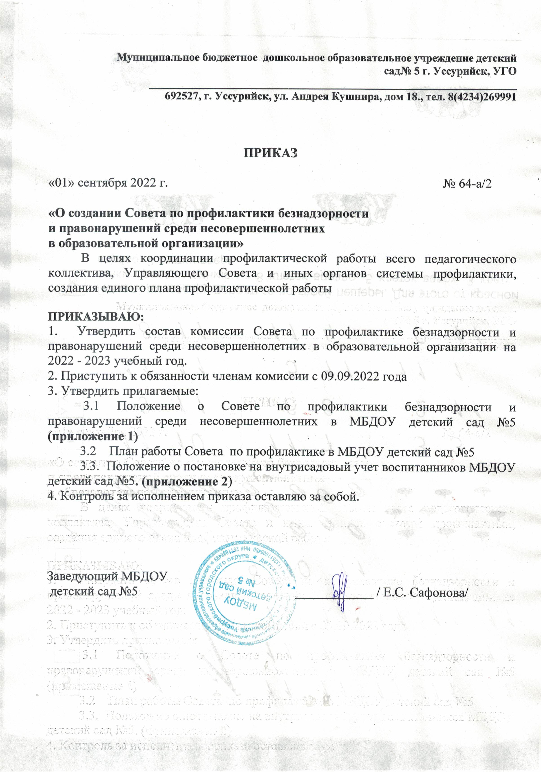

Муниципальное бюджетное дошкольное образовательное учреждение детский сад№ 5 г. Уссурийск, УГО
__________________________________________________________________
692527, г. Уссурийск, ул. Андрея Кушнира, дом 18., тел. 8(4234)269991

ПРИКАЗ

«01» сентября 2022 г. № 64-а/2

«О создании Совета по профилактики безнадзорности
и правонарушений среди несовершеннолетних
в образовательной организации»
В целях координации профилактической работы всего педагогического коллектива, Управляющего Совета и иных органов системы профилактики, создания единого плана профилактической работы

ПРИКАЗЫВАЮ:
1. Утвердить состав комиссии Совета по профилактике безнадзорности и правонарушений среди несовершеннолетних в образовательной организации на 2022 - 2023 учебный год.
2. Приступить к обязанности членам комиссии с 09.09.2022 года
3. Утвердить прилагаемые:
3.1 Положение о Совете по профилактики безнадзорности и правонарушений среди несовершеннолетних в МБДОУ детский сад №5 (приложение 1)
3.2 План работы Совета по профилактике в МБДОУ детский сад №5
3.3. Положение о постановке на внутрисадовый учет воспитанников МБДОУ детский сад №5. (приложение 2)
4. Контроль за исполнением приказа оставляю за собой.

Заведующий МБДОУ
детский сад №5 ____________ / Е.С. Сафонова/

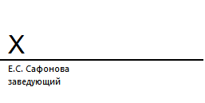

ПРИЛОЖЕНИЕ 1

ПРИНЯТО  Педагогическим советом  МБДОУ детский сад № 5  Протокол №1 от 09.09.2022 г. | УТВЕРЖДАЮ  Заведующий  МБДОУ детский сад № 5  _________Е.С. Сафонова  Приказ № 64-а/2 от «01»сентября 2022

ПОЛОЖЕНИЕ
о Совете по профилактике безнадзорности и правонарушений среди несовершеннолетних
МБДОУ детский сад № 5 г. Уссурийска Уссурийского городского округа

2022

  - Общие положения

1.1. Настоящее Положение регламентирует деятельность Совета профилактики (далее – Совет) муниципального дошкольного образовательного учреждения детский сад № 5 г. Уссурийска Уссурийского городского округа (далее - ДОУ).

1.2. Совет осуществляет свою деятельность в соответствии с:
- Конституцией Российской Федерации,
- Семейным кодексом Российской Федерации,
- Кодексом Российской Федерации об административных правонарушениях,
- Федеральным законом «Об образовании в Российской Федерации»,
- Федеральным законом от 24.06.1999 № 120-ФЗ «Об основах системы профилактики безнадзорности и правонарушений несовершеннолетних».

1.3. Совет является общественным и постоянно действующим органом, обеспечивающим организационные меры по профилактике безнадзорности, правонарушений среди несовершеннолетних посредством активизации комплексной коррекционной деятельности, является основным структурным подразделением методической службы ДОУ.

1.4. Положение принимается Педагогическим Советом и утверждается приказом заведующего учреждения.
1.5. В настоящем Положении используются следующие основные понятия:
- ранняя стадия неблагополучия – проблемная семья (семьи с низкой родительской компетентностью, где один из родителей злоупотребляет спиртными напитками и т.д.);
- средняя стадия неблагополучия – семья, находящаяся в трудной жизненной ситуации;
- семья, находящаяся в трудной жизненной ситуации (далее – ТЖС) - семья, попавшая в ситуацию, объективно нарушающая жизнедеятельность членов семьи (инвалидность, болезнь, сиротство, безнадзорность, безработица, отсутствие определенного места жительства, конфликты в семье, одиночество), которую семья не может преодолеть самостоятельно;
- семья, находящаяся в социально-опасном положении – семья, в которой родители или законные представители не исполняют своих обязанностей по воспитанию, обучению и (или) содержанию своих несовершеннолетних детей, отрицательно влияют на их поведение либо жестоко обращаются с ними;
- выявление и учет семейного неблагополучия - комплекс профессиональных действий органов и учреждений системы профилактики по установлению факторов, угрожающих благополучию, здоровью и жизни несовершеннолетних и обусловливающих необходимость вмешательства с целью нормализации ситуации, устранения причин и условий неблагополучия;
- индивидуальная профилактическая работа - деятельность по своевременному выявлению несовершеннолетних и семей, находящихся в социально опасном положении, а также по их социально-педагогической реабилитации и (или) предупреждению совершения ими правонарушений и антиобщественных действий;
- индивидуальная программа реабилитации и адаптации несовершеннолетнего, находящегося в социально опасном положении - правовой акт, устанавливающий план мероприятий, выполнение которых органами и учреждениями системы профилактики безнадзорности и правонарушений несовершеннолетних необходимо для проведения индивидуальной профилактической работы;
- социальный паспорт - накопительный документ, включающий в себя первоначальную информацию о несовершеннолетнем и семье, находящихся на ранней стадии неблагополучия, на средней стадии благополучия, в социально опасном положении, выявленных проблемах, а также сведения о происходящих в семье изменениях.

1.6. Совет создается на базе ДОО приказом заведующего ДОО.

1.7. Совет – коллегиальный, совещательный орган, объединяющий работу педагогов, специалистов и администрации для организации профилактической работы в ДОУ.

1.8. В состав Совета профилактики входят:
- Заведующий ДОУ,
- старший воспитатель,
- педагог-психолог,
- учитель-логопед,
- воспитатель,
- медицинский работник.

1.9. На заседания Совета профилактики могут приглашаться и другие специалисты, воспитатели, родители (законные представители) воспитанников, представители общественности. Численность состава Совета не менее 6 человек. Секретарь Совета назначается председателем. Общее руководство Советом возлагается на заведующего ДОУ, в его отсутствие заседания проводятся старшим воспитателем, выполняющего обязанности заместителя председателя Совета профилактики.

1.10. Решения и рекомендации Совета профилактики являются основополагающими в организации работы педагогического коллектива по вопросам профилактики и сопровождения неблагополучных семей, семей группы риска и защиты прав воспитанников ДОО и закрепляются приказом по образовательному учреждению.

II. Цели и задачи Совета профилактики
2.1. Основной целью Совета профилактики является:
– мобилизация усилий различных субъектов профилактики ДОУ в преодолении проблем правонарушений и безнадзорности;
- организация, координация, реализация психолого-педагогической поддержки детей и семей группы «социального риска», а также находящихся в социально-опасном положении и (или) в трудной жизненной ситуации;
- контроль профилактической работы, а также, предоставление своевременной информации в Управление опеки и попечительства администрации Дзержинского района, комиссию по делам несовершеннолетних, о выявленных фактах жестокого обращения с детьми, о детях, находящихся в трудной жизненной ситуации.

- Деятельность Совета основывается на принципах:
- принцип законности;
- принцип демократизма и гуманного отношения к несовершеннолетним;
- принцип соблюдения конфиденциальности полученной информации;
- принцип ответственности должностных лиц и граждан за нарушение прав и законных интересов несовершеннолетних;
- принцип добровольного согласия родителей (законных представителей) на оказание различных видов помощи.

- Задачи Совета профилактики:

  - выявление детей, находящихся в социально-опасном положении и группе риска;
- своевременное выявление жестокого обращения с детьми;
  - обеспечение защиты прав и законных интересов несовершеннолетних;
- осуществление планирования, организации деятельности и контроля в пределах своих полномочий по профилактике безнадзорности, правонарушений несовершеннолетних;
- обеспечение эффективного сотрудничества различных специалистов ДОУ по реализации коррекционно-профилактической программы безнадзорности и правонарушений;
  - педагогическое и правовое просвещение родителей, испытывающих трудности в выполнении своих родительских обязанностей;
  - оказание психолого-социально-педагогической помощи семье и несовершеннолетним группы риска;
  - обеспечение взаимодействия образовательного учреждения с органами и учреждениями системы профилактики безнадзорности и правонарушений несовершеннолетних.

III. Основные направления деятельности Совета профилактики
3.1. К основным направлениям деятельности Совета профилактики относятся:
- превентивно-профилактическая – предупреждение возникновения явлений дезадаптивного, асоциального, девиантного характера, утверждение конкретных рекомендаций педагогам и родителям по оказанию помощи в вопросах воспитания и обучения;
- просветительская – повышение психолого-педагогической компетенции родителей и педагогов в вопросах межличностного взаимодействия и развития дошкольников;
- диагностическая – в случае необходимости изучение и диагностирование взаимоотношений детей и родителей с целью выявления причин нарушений детско-родительских отношений в семье;

- коррекционная – активное и целенаправленное воздействие на процесс личностного развития ребенка, восстановление нарушений детско-родительских отношений в семье;
- консультативная – оказание консультативной помощи родителям и педагогам по вопросам развития, воспитания, обучения детей;

- информационно-аналитическая – проведение анализа эффективности профилактических мероприятий, прогнозирование ситуаций, выявление причин, затрудняющих работу, информирование о результатах педагогов и родителей;

- методическая – разработка методических рекомендаций в помощь педагогам и родителям, изучение нормативных документов;

- контролирующая – контроль за выполнением решений Совета, качеством выполнения профилактических мероприятий.

IV. Категории лиц, в отношении которых проводится индивидуальная профилактическая работа
- Совет профилактики организует и проводит индивидуальную профилактическую работу в отношении родителей (законных представителей), если они не исполняют своих обязанностей по воспитанию, обучению или содержанию несовершеннолетних. Подобная работа проводится и в случае их отрицательного влияния на поведение несовершеннолетних или жестокого с ними обращения.

V. Порядок деятельности Совета профилактики
5.1. Совет профилактики рассматривает вопросы, отнесенные к его компетенции, на своих заседаниях, которые проходят не реже двух раз в год (за исключением экстренных случаев).

- Деятельность Совета профилактики планируется на текущий учебный год. План работы обсуждается на заседании Совета профилактики и утверждается заведующим дошкольной образовательной организацией. В течение учебного года по мере необходимости в план вносятся коррективы.

  - Деятельность Совета профилактики строится во взаимодействии с Комиссией по делам несовершеннолетних и защите их прав г. Уссурийска УГО, заинтересованными ведомствами, учреждениями, общественными организациями, проводящими профилактическую воспитательную работу, а также с территориальной психолого – медико – педагогической комиссией.

  - Деятельность Совета профилактики оформляется в следующих документах:

      - Приказ о создании Совета профилактики

      - Положение о Совете профилактики

      - Порядок постановки на учет в ДОУ (приложение №1)
      - Годовой план работы Совета профилактики принимается на заседании Совета и утверждается заведующим Учреждения.

      - Журнал протоколов заседаний Совета профилактики

      - Программы (планы) индивидуальной профилактической работы с семьями, состоящими на внутреннем учете в ДОУ.

      - Оформленная база данных семей, состоящих на внутреннем учете в ДОУ.

    - Оформление соответствующей документации осуществляет секретарь Совета профилактики ДОУ.

    - Совет профилактики подотчетен заведующему ДОУ.
5.7. Решение принимается путем открытого голосования.

5.8. Контроль исполнения решений возлагается на старшего воспитателя.

VI. Обязанности и права Совета

- Совет обязан:
- участвовать в организации и планировании профилактической работы в образовательном учреждении;
- своевременно информировать педагогический и родительский коллективы об изменениях в законодательстве в отношении несовершеннолетних;
- устанавливать и поддерживать взаимодействие со специалистами субъектов системы профилактики безнадзорности и правонарушений в целях оптимизации помощи несовершеннолетним и их семьям;
- вести учет несовершеннолетних из семей группы социального риска.

- Совет имеет право:
- вызывать родителей (законных представителей несовершеннолетних), уклоняющихся от выполнения обязанностей по воспитанию и содержанию детей;
- при отсутствии результатов профилактической работы передавать информацию о семье и несовершеннолетнем в комиссию по делам несовершеннолетних г. Уссурийска УГО. Совет профилактики осуществляет организационную деятельность:

1 этап – подготовительный (подготовка материалов на заседание Совета):

- сбор предварительной информации по рассматриваемому вопросу, (воспитателем представляется характеристика на ребенка или семью, педагогом-психологом – в случае необходимости отчет о результатах диагностического обследования); обсуждение профилактических мероприятий для составления комплексных планов сопровождения и профилактики.

Ответственность за организацию подготовительного этапа возлагается на старшего воспитателя.

2 этап проведение заседаний Совета профилактики в целях:

- уточнения выявленных факторов, проблем и причин девиантного поведения воспитанников или невыполнения родительских обязанностей;

- принятия решений о постановке на учет в ДОУ;

- рассмотрения и утверждения комплексных планов сопровождения и профилактики;

- решение организационных вопросов;

- рассмотрения результатов контроля и анализа эффективности профилактических мероприятий с учетом общепедагогических вопросов и принятие дальнейших решений;

- подведение промежуточных результатов профилактических мероприятий согласно комплексным планам сопровождения и профилактики, выявления причин, затрудняющих работу и внесения изменений в комплексные планы сопровождения и профилактики;

- подведения итогов работы специалистов, воспитателей по реализации комплексных планов сопровождения и профилактики на заседании Совета;

- принятия решений о снятии с учета, если работа проводилась эффективно в течение трех месяцев или о ходатайстве в Комиссию по делам несовершеннолетних и защите их прав г. Уссурийска УГО по расмотрению вопроса о постановке на учет.

Ответственность за проведение заседаний возлагается на председателя Совета профилактики.
VII. Права и обязанности членов Совета профилактики

7.1. Председатель Совета профилактики – заведующий ДОУ:
  - проводит заседания;

  - утверждает план работы Совета;

  - контролирует выполнение решений Совета профилактики;
    - координирует деятельность Совета профилактики с КДН Уссурийского городского округа
    - утверждает комплексный план сопровождения и профилактики;

    - изучает и утверждает план документов, подготовленных на заседание Комиссии по делам несовершеннолетних и защите их прав;

    - контролирует выполнение решений Комиссии по делам несовершеннолетних и защите их прав.

7.2. Заместитель председателя – старший воспитатель:
    - координирует деятельность участников профилактической работы и членов Совета профилактики в вопросах реализации профилактических мероприятий и подготовки к проведению заседаний;

    - организует и контролирует подготовку документов на Совет профилактики или в Комиссию по делам несовершеннолетних и защите их прав в городе Уссурийска УГО;

    - составляет повестку заседаний Совета профилактики;

    - разрабатывает проекты планов работы Совета профилактики;

    - изучает внутрисемейные отношения, статус семьи;

    - включает мероприятия, направленные на психолого-педагогическое просвещение родителей в комплексный план профилактической работы с семьей, контролирует выполнение рекомендаций Комиссии по делам несовершеннолетних и защите их прав родителями воспитанников;

    - отчитывается по выполнению мероприятий в пределах своей компетенции, согласно комплексному плану сопровождения и профилактики на заседаниях Совета профилактики.

7.3. Воспитатель:
              - ведет необходимую документацию (социальный паспорт группы, социальный паспорт семьи группы «риска»);

              - организует работу с семьями, включает профилактические мероприятия общепедагогической направленности в комплексный план сопровождения и профилактики;

              - отчитывается по выполнению комплексного плана сопровождения и профилактики на заседаниях Совета профилактики;

              - готовит характеристики на воспитанника и семью, отчеты о проделанной профилактической работе с семьями группы «риска» на Совет профилактики и Комиссию по делам несовершеннолетних и их прав г. Уссурийска УГО.

7.4. Организационное обеспечение заседаний Совета осуществляется секретарем.

Секретарь Совета:

    - составляет проект повестки для заседаний Совета;

    - информирует членов Совета о месте, времени проведения и повестке дня Совета, обеспечивает их необходимыми справочно-информационными материалами;

    - оформляет протоколы заседаний Совета, осуществляет анализ и информирует Совет о ходе выполнения принимаемых решений.

VIII. Ответственность членов Совета профилактики

8.1. Члены Совета профилактики и участники профилактической работы несут ответственность за:

- своевременное, качественное и достоверное предоставление информации о детях, находящихся в трудной жизненной ситуации в КДН;

- качественное проведение профилактических мероприятий;

- несут дисциплинарную ответственность в соответствии с трудовым законодательством.

IХ. Документация Совета профилактики
- Приказ о создании Совета профилактики и утверждении состава.

- Журнал протоколов Совета профилактики (пронумерованный и прошитый).

- План работы Совета профилактики.

- Приказы об организации и итогах работы Совета профилактики.

- Пакет документов на воспитанника и его семью, который включает:

  - комплексные планы сопровождения и профилактики и отчеты по результатам проведенной работы;

  - акты обследования жилищно-бытовых условий (в случае необходимости);

  - служебные записки от воспитателей о рассмотрении дел на Совете профилактики;

  - отчеты педагога-психолога по результатам диагностических обследований (в случае необходимости).

Заседания и решения Совета протоколируются и хранятся в делопроизводстве.

